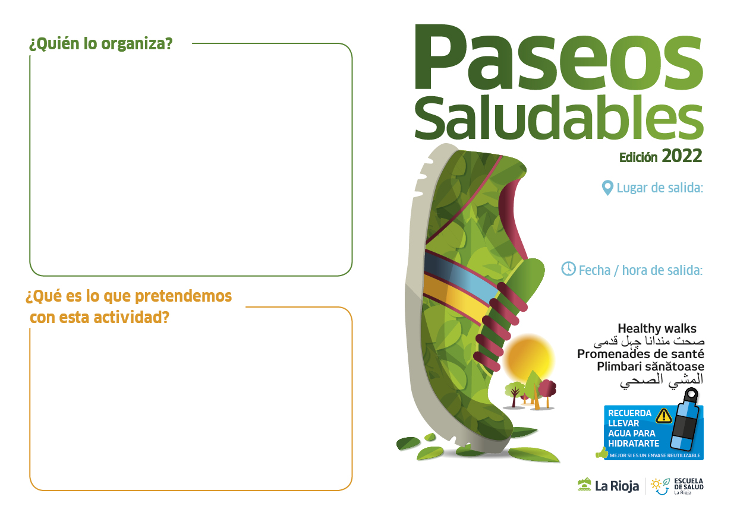

**Edición 2023**

**XX de marzo**

**XX:XXh.**

Escribe algo aquí sobre tu entidad (entidad local, asociación, centro de salud), visibilízate, pero no te vendas.

Recuerda que algunos principios fundamentales de estos paseos es la gratuidad, la ausencia de lucro y de cualquier tipo de promoción comercial.

Escribe algo aquí de los propósitos de esta actividad o la población objetivo a la que va dirigida.

**Centro de Salud**

**XXX**

